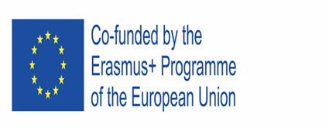

Ζωγραφίζοντας τα συναισθήματα

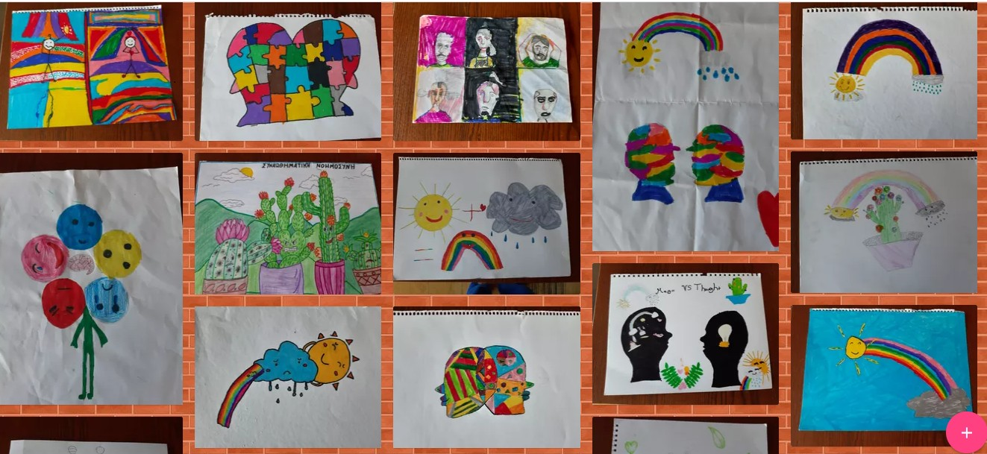

Στα πλαίσια του Ευρωπαϊκού Προγράμματος Erasmus+: “Building Emotional intelligence and self-Awareness through Mindful practices- 2020-1-RO01-KA229-079848_4” οι μαθητές των Ε και ΣΤ τάξεων του σχολείου έγιναν καλλιτέχνες.
Με τη βοήθεια του εκπαιδευτικού των εικαστικών κ. Αναστασίου Μάνου και με πινέλο τη φαντασία και τη δημιουργικότητά τους αποτύπωσαν με χρώματα, γραμμές και σχήματα τα συναισθήματα.
Για να δείτε τις δημιουργίες των παιδιών πατήστε εδώ

